Projekt: „The Game”
Michał Pożarlik

- Karta Projektu
  - Przygotował/Prepared by:
Michał Pożarlik

  - Data/Date
07.11.2018

  - Wersja/Version:
1.0

  - Nazwa Projektu/Project Name:
„The Game”

  - Sponsor:
Firma „Michal Games”

  - Opis projektu/ProjectSummary:
Projekt zakłada stworzenie innowacyjnej gry fabularnej dla urządzeń mobilnych, wykorzystującej silnik Unity. Projekt przewiduje wyłącznie stworzenie trybu fabularnego dla jednego gracza. Dla pogłębienia immersji zostanie stworzony w pełni trójwymiarowy świat, oraz nagrana zostanie pełna ścieżka dźwiękowa.

  - Kierownik Projektu /Project Manager:
Michał Pożarlik

  - Beneficjent/Beneficiary:
Gra tworzona jest dla fanów wyrafinowanej rozgrywki.

  - Pozostali Interesariusze/Other stakeholders:
brak

  - Odpowiedzialność PM’a / PM Responsibilities
Dostarczenie finalnego produktu w przewidywanym terminie.
PM zaangażowany jest również w proces projektowania gry.

  - Cele projectu/Objectives:
Dostarczenie finalnej gry na platformę: Android.

  - Wstępny zakres projektu/Scope
Stworzenie uniwersum wraz z fabułą dla trybu fabularnego. Dostarczenie trójwymiarowego świata, wraz z pełnym udźwiękowieniem.

  - Harmonogram/Milestone schedule:
  - Koncepcja
  - Prototyp
  - Faza produkcyjna
  - Faza wykończenia
  - Faza utrzymania

  - Budżet/Budget:
210 000 PLN

  - Ryzyka/Risks:
  - Opracowana koncepcje może okazać się nieprzekonująca do dalszej inwestycji.
  - Prototyp musi zachęcić inwestora do kontynuowanie projektu
  - Zespół może okazać się zbyt mały i niedoświadczony
  - Finalny projekt może nie spełnić oczekiwań użytkowników
  - Krótki czas realizacji może być niewystarczający, aby poprawić wszystkie błędy

  - Założenia/Assumptions:
  - Współpraca z orkiestrą w celu nagrania ścieżki dźwiękowej
  - Ilość tekstów do przetłumaczenia
  - Reakcja rynku i potencjalna sprzedaż

- Zasoby i koszty

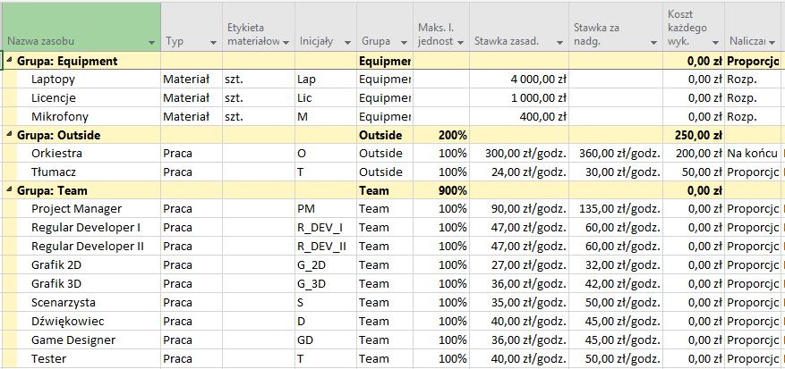

Charakterystyka:

Zasób | Wymagania | Odpowiedzialność
Project Manager | - Minimum 4 lata doświadczenia na podobnym stanowisku  - Znajomość branży gier mobilnych  - Umiejętność zarządzania zespołem  - Znajomość trendów w zakresie aplikacji mobilnych  - Dobra organizacja oraz umiejętność pracy pod presją czasu  - Chęć ciągłego rozwoju  - Bardzo dobra komunikatywność | - Podejmowanie kluczowych decyzji odnośnie rozwoju projektu  - Nadzorowanie powstawania uniwersum oraz mechaniki gry  - Zarządzanie zespołem  - Prowadzenie prezentacji projektu
Regular Developer | - Doświadczenia w programowaniu w silniku Unity3D lub Unreal  - Doświadczenia w programowaniu C# znajomości podstawowych wzorców projektowych  - Minimum 2 lata doświadczenia na podobnym stanowisku  - Doświadczenia w programowaniu C# znajomości podstawowych wzorców projektowych  - Bardzo dobra znajomość gita  - Umiejętność strategicznego myślenia,  - Umiejętność pracy w zespole | - Tworzenie oraz rozwój gry mobilnej  - Realizacja gotowych rozwiązań na podstawie wizji biznesowych  - Praca nad silnikiem gry  - Pisanie skryptów
Grafik 2D | - Znajomość aplikacji Gimp  - Doświadczenie w tworzeniu UI gier mobilnych  - Umiejętność rysowania tekstur  - Minimum 2 lata doświadczenia na podobnym stanowisku  - Umiejętność pracy w zespole | - Rysowanie tekstur dla trójwymiarowych modeli  - Projektowanie i tworzeniu UI dla gry mobilnej
Grafik 3D | - Znajomość aplikacji Blender  - Minimum 2 lata komercyjnego doświadczenia w modelowaniu  - Umiejętność tworzenia animacji  - Umiejętność pracy w zespole | - Tworzenie assetów – modeli 3D do gry mobilnej  - Animowanie postaci, oraz dynamicznych obiektów
Scenarzysta | - Minimum 5 lat doświadczenia w pisaniu scenariuszy  - Mile widziane zainteresowanie branżą gier wideo  - Doświadczenie w kreowaniu spójnego uniwersum  - Napisanie własnej powieści fantasy  - Bardzo duża kreatywność i pomysłowość  - Ponadprzeciętne zdolności pisarskie  - Umiejętność pracy w zespole | - Napisanie scenariusza  - Stworzenie opisu nietuzinkowego uniwersum  - Wykreowanie opisy wątku fabularnego wraz z dialogami dla gry
Dźwiękowiec | - Nadludzki zmysł muzyczny  - Duża kreatywność  - Doświadczenie w branży muzycznej  - Znajomość oprogramowania Audacity  - Otwartość na nowe doświadczenia  - Doświadczenie w produkcji efektów dźwiękowych  - Bardzo dobra dykcja  - Umiejętność pracy w zespole | - Nagranie dźwięków na potrzeby gry  - Praca przy udźwiękowieniu dialogów  - Tworzenie efektów dźwiękowych
Game Designer | - Znajomość rynku gier wideo  - Znajomość silnika Unity  - Doświadczenie na podobnym stanowisku  - Kreatywność oraz zdolność dy wyrażania myśli  - Umiejętność pracy w zespole  - Umiejętność strategicznego myślenia | - Projektowanie mechaniki, poziomów oraz monetyzacji w grach mobilnych  - Budowanie gry przy wykorzystaniu dostarczonych narzędzi
Tester | - Minimum 3 lata doświadczenia na stanowisku testera gier wideo  - Znajomość silnika Unity będzie dodatkowym atutem  - Zainteresowanie grami mobilnymi, oraz znajomość rynku  - Umiejętność opisywania znalezionych błędów  - Bardzo dobra komunikatywność  - Umiejętność pracy w zespole | - Testowanie gry mobilnej podczas kolejnych etapów jej tworzenia  - Tworzenie dokładnych opisów znalezionych błędów
Orkiestra | - Minimum 20 osób śpiewających w chórze  - Znajomość i umiejętność odtworzenia nordyckich utworów  - Mile widziane doświadczenie w nagrywaniu ścieżki dźwiękowej dla gier wideo | - Nagranie ścieżki dźwiękowej na potrzeby gry wideo
Tłumacz | - Biegła znajomość języka angielskiego, polskiego oraz francuskiego (minimum na poziomie C2)  - Otwartość na nowe doświadczenia  - Mile widziane doświadczenie w branży gier wideo  - Umiejętność pracy w zespole | - Przetłumaczenie tekstów źródłowych z języka angielskiego na język polski, oraz francuski

- Ścieżki komunikacji

Zespół uczestniczący w projekcie jest niewielki, będzie on znajdował się w jednym biurze, co w znaczący sposób ułatwi komunikacje. Codziennie przed rozpoczęciem pracy organizowane będzie krótkie spotkanie, na którym każdy pracownik przedstawi co zrobił w poprzednim dniu, oraz nad czym aktualnie pracuje. Dzięki czemu zespół będzie wiedział na jakim etapie znajduje się cały projekt. Najważniejszymi spotkaniami będą prezentacje podsumowujące ukończony etap, będą w nich uczestniczyć inwestorzy. Spotkania te mogę wpłynąć na losy przedsięwzięcia (możliwe będzie anulowanie projektu, jeśli nie spełni on oczekiwać).

Dodatkowo zespół do komunikacji będzie mógł wykorzystywać szereg aplikacji:
- najbardziej formalną formą komunikacji będą wiadomości e-mail w Outlooku
- Skype For Business umożliwi bezpośredni kontakt w sytuacjach wyjątkowych
- Slack pozwoli otworzyć mniej oficjalne kanały dla przepływu informacji

Zespół jest mały, więc posiada prostą strukturę – wszyscy członkowie zespołu podlegają Project Managerowi. Jest on odpowiedzialny za podejmowanie decyzji, jak i rozliczanie zespołu z raportowanego czasu. PM jest rozliczany przez zarząd firmy: „Michal Games”, gdzie raportuje swój czas spędzony nad projektem.

- Statystyki projektu
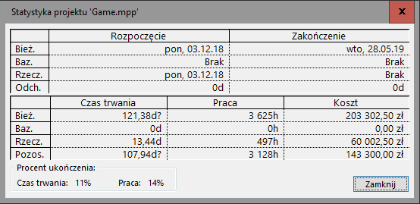

- Etapy projektu

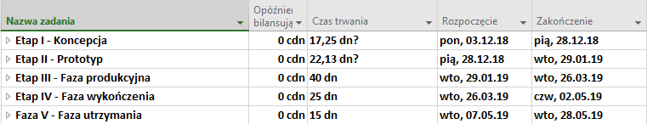

- Diagram sieciowy

Kolejne etapy:

Etap I:

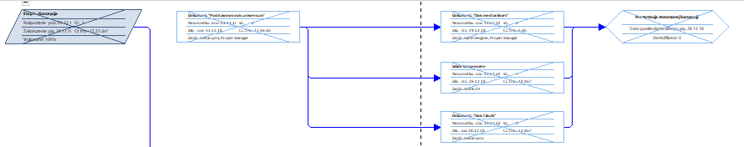
Etap II:

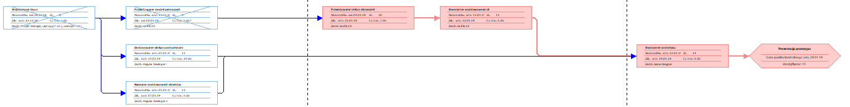
Faza V:

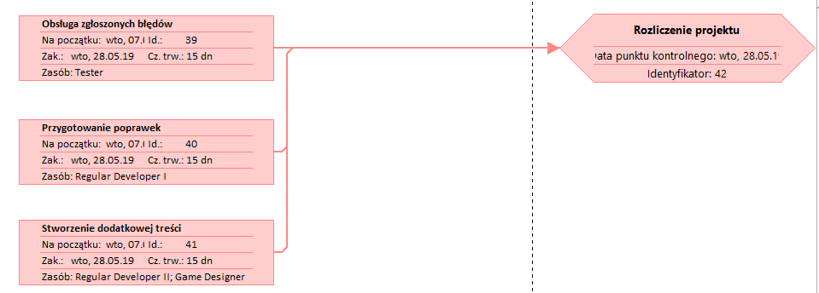

- Struktura podziału pracy wraz z zasobami

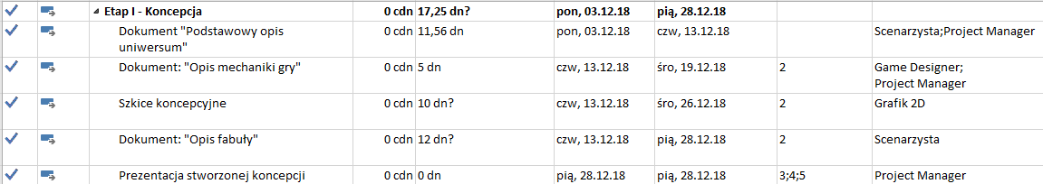

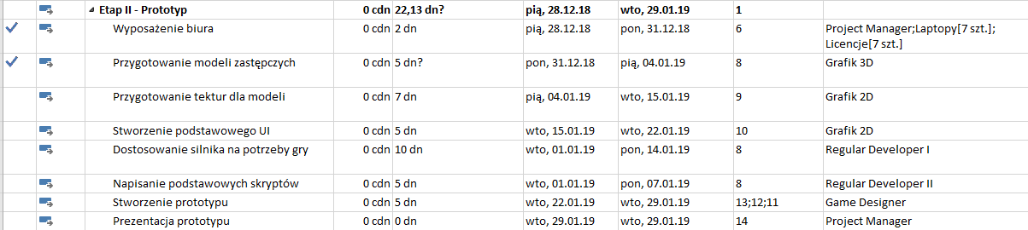

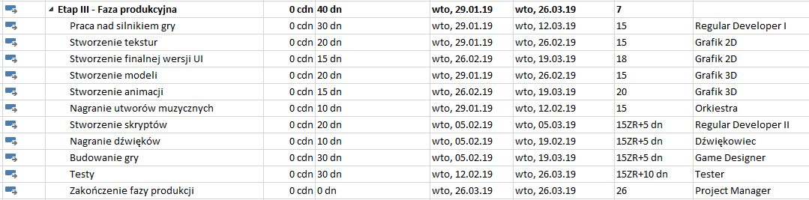

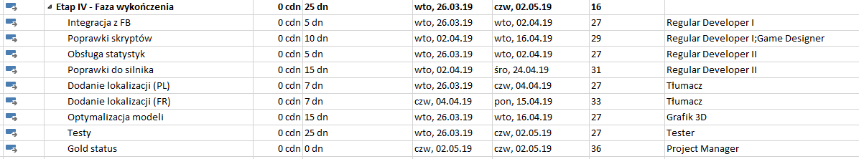

- Wykres Gantta

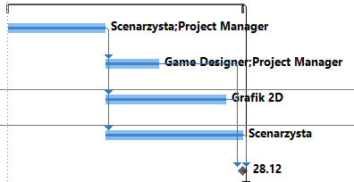

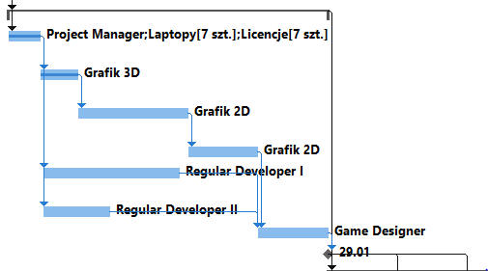

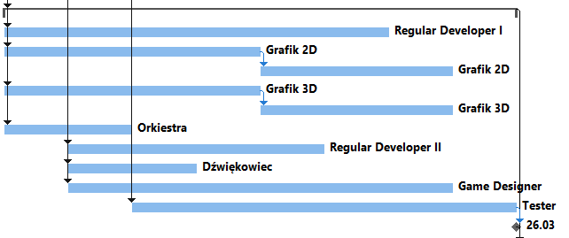

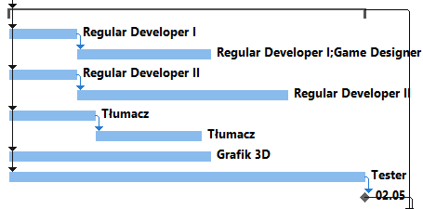

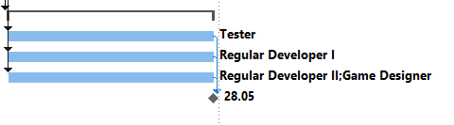

- Alokacja zasobów

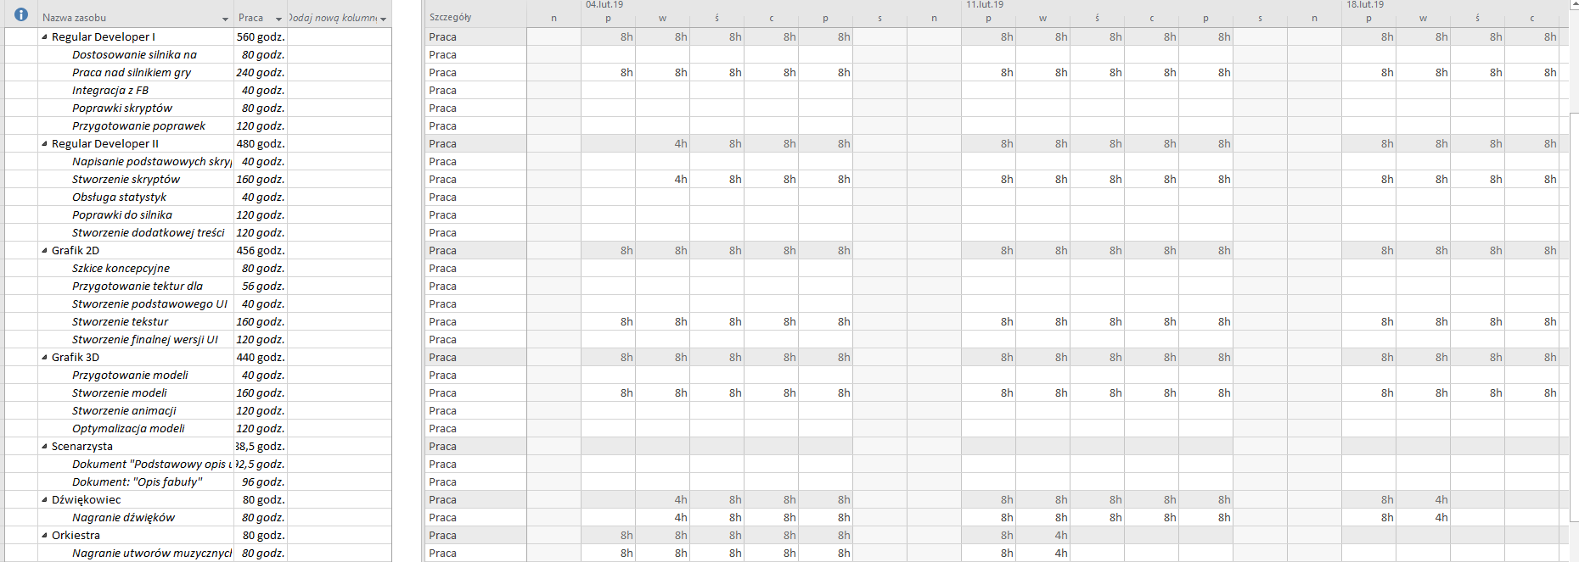

- Ścieżka krytyczna

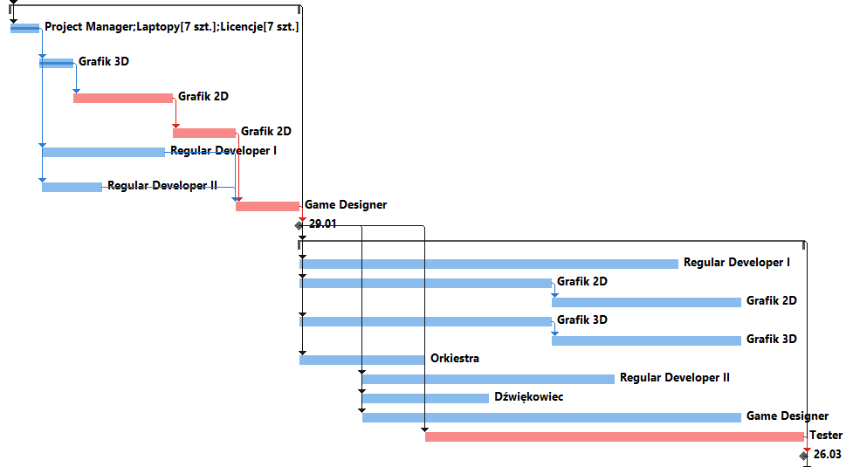
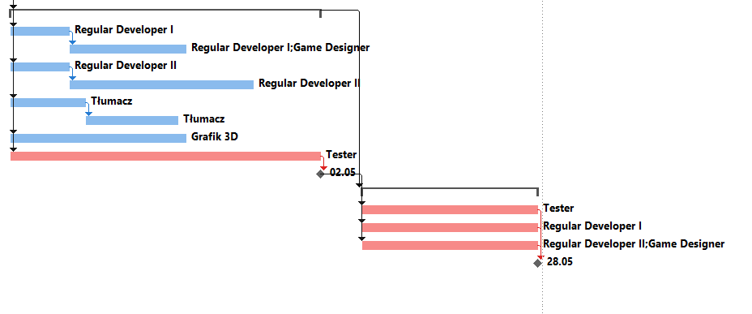
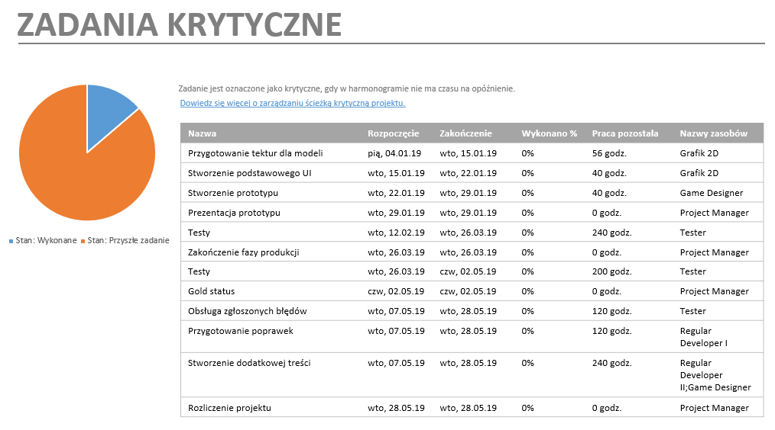

- Raporty

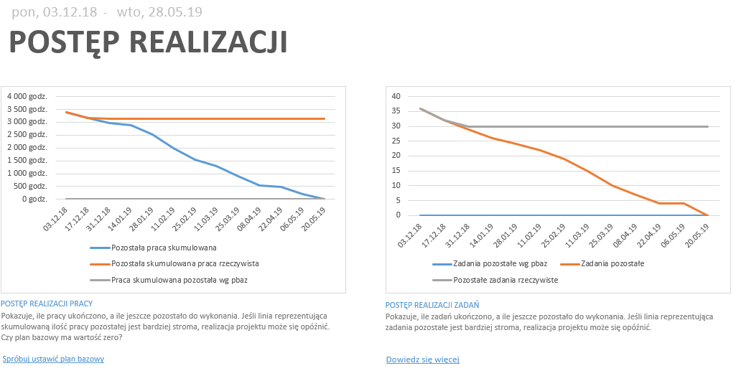

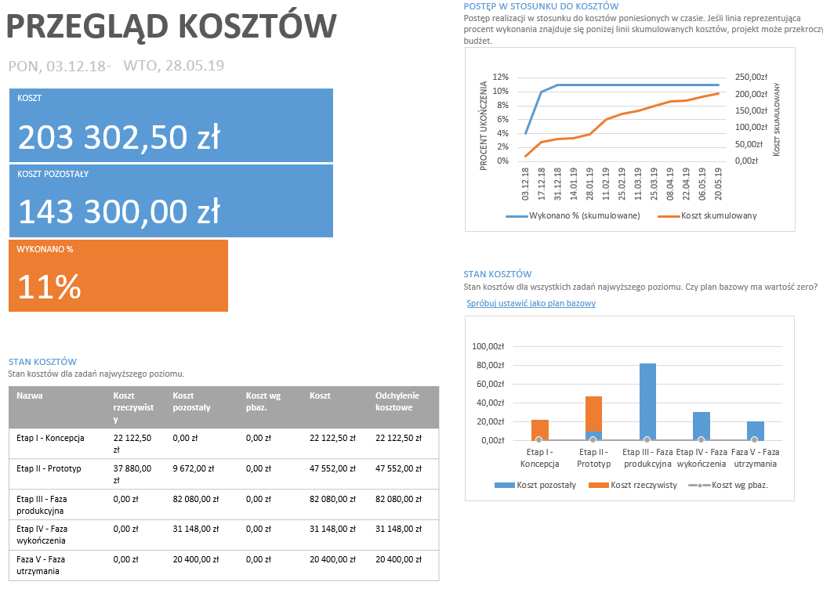

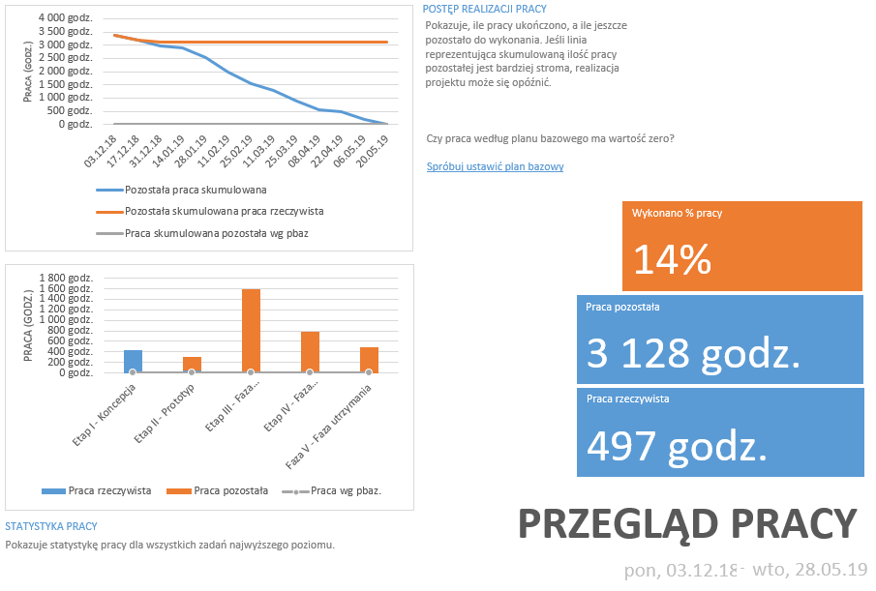

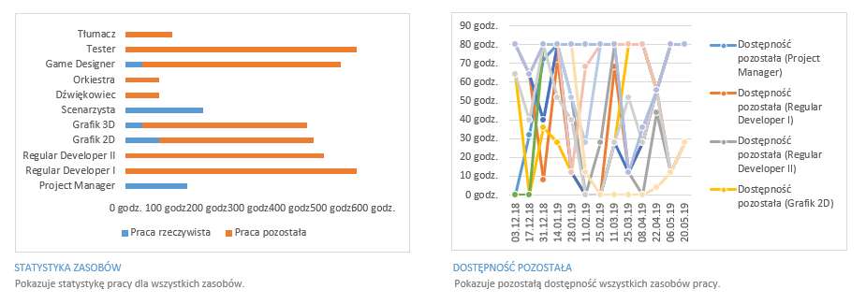

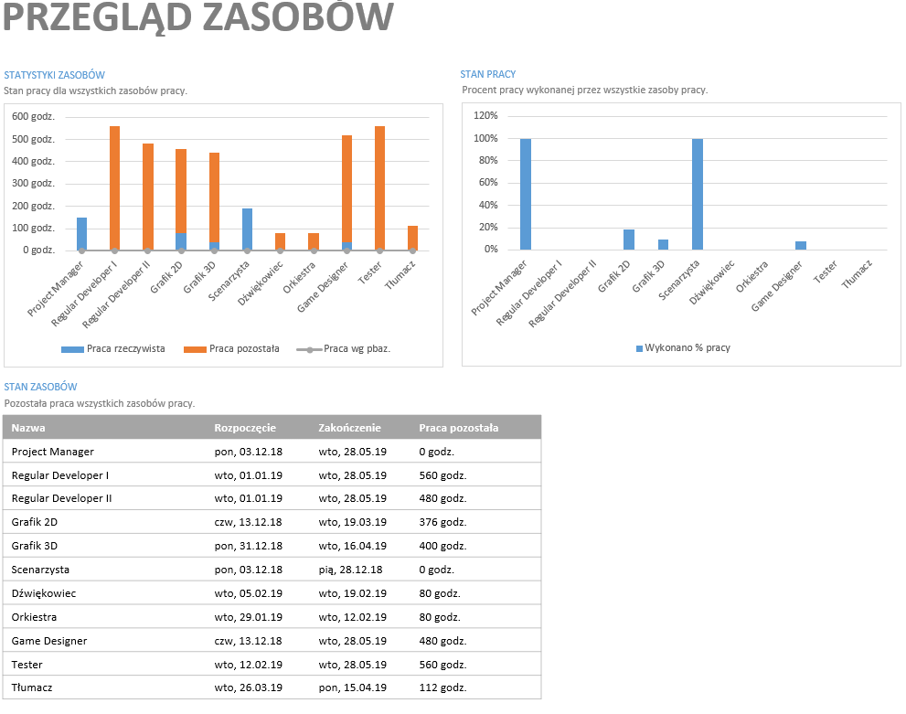

- Metoda szacowanie kosztów w projekcie

Metoda oddolna (bottom-up) - metoda polega na oszacowanie kosztów poszczególnych czynności składających się na projekt, a następnie obliczenie kosztów całkowitych. Skuteczność tej techniki silnie zależy od poprawności i dokładności planowania czynności niezbędnych do realizacji projektu.

- Analiza ryzyka

Projekt realizowany jest przez niewielki zespół, który ma powstać na potrzeby stworzenia gry. Wiążę się to z dużym ryzykiem, którym obarczony jest projekt. Głównymi problemami mogą okazać się:

  - Opracowana koncepcje może okazać się nieprzekonująca do dalszej inwestycji

Powodzenia całej inwestycji jest uzależnione od stworzenia spójnej koncepcji tworzonej gry. Etap ten jest uzależniony w głównej mierze od scenarzysty oraz game designera. Zminimalizowanie opiera się na znalezienie odpowiednich osób z bogatym doświadczeniem w branży.

  - Prototyp musi zachęcić inwestora do kontynuowanie projektu

Stworzony prototyp musi spełniać założenia ustalone w etapie planowania. Przekonanie inwestorów będzie wymagało dostarczenia działającego prototypu. Faza prototypownia jest często nieprzewidywalna i ciężko oszacować czas potrzebny do ukończenia etapu. Aby zminimalizować ryzyko związane z tym etapem, został wydłużony czas powstawania prototypu. Konieczne może jednak okazać się wydłużenie etapu – decyzję tą musi podjąć Kierownik Projektu, który w nagłych sytuacjach powinien zorganizować specjalne spotkanie, aby zorientować się w bieżącej sytuacji.

  - Zespół może okazać się zbyt mały i niedoświadczony

Ryzyko to jest ponoszone przez cały czas realizacji projektu. Jego minimalizacja polega na zatrudnieniu doświadczonych pracowników. W razie dużych opóźnień w etapie produkcyjnym konieczne może okazać się zrezygnowanie z części zaplanowanych funkcji, które miały znaleźć się w finalnym produkcie.

  - Finalny projekt może nie spełnić oczekiwań użytkowników

Najważniejszym ryzykiem jest stworzenie produktu, który nie sprzeda się w wystarczającej ilości kopii, aby pokryć koszta inwestycji. Dla minimalizacji ryzyka przewidziana jest faza utrzymania, w której planowana jest współpraca z konsumentami, aby poprawić błędu, oraz dodać dodatkową treść, która spełni oczekiwania graczy.

  - Krótki czas realizacji może być niewystarczający, aby poprawić wszystkie błędy

Znacząca ilość błędów w grze może negatywnie wpłynąć na jej odbiór. Projekt zakłada intensywne testowanie produktu podczas wszystkich etapów produkcyjnych. Zgłaszane błędy powinny być niezwłocznie poprawiane, co powinno zminimalizować ryzyko wydania gry z licznymi błędami.

- Typ analizy szacowanie kosztów

W projekcie wykorzystano estymacje przez analogię. Metoda ta pozwala szacować koszty na podstawie zdobytych doświadczeń. Wymaga ona jednak dużej wiedzy w branży i dogłębnej analizy ukończonych projektów.
Tworzenie gry mobilnej nie wymaga odkrywania nowych technologii, więc można w łatwy sposób przewidzieć koszty na podstawie dziesiątek gier, które znajdują się na rynku.

- Zarządzenie jakością

Podczas tworzenia projektu planowane są liczne testy. Programiści będą tworzyć testy jednostkowe, aby sprawdzać na bieżąco, czy wprowadzane zmiany nie wpływają negatywnie na działanie silnika. Dodatkowo w fazie produkcyjnej jednym z kluczowych elementów będą przeprowadzane testy produktu. Zgłaszane błędy powinny być poprawiane na bieżącą, przez co ukończony produkt powinien być możliwie jak najwyższej jakości.
Przewidziana jest również faza utrzymania, polega ona na komunikacją ze społeczeństwem w celu wyeliminowania możliwie jak największej ilości błędów.
Istnieje możliwość anulowania projektu po jednej z faz początkowych, kiedy po prezentacji zarząd dojdzie do wniosku, że finalny produkt nie będzie spełniał oczekiwać konsumentów.

